原核蛋白表达服务订购表

请尽量详细、准确的填写下表，充分的沟通将有助于我们为您提供更好、更快的服务，谢谢！

联系电话：027-59304792/ 027-59304778 邮箱：protein1@sangon.com; protein7@sangon.com

**双击复选框可进行标记。也可复制这个符号：  表示选中  表示不选。**

# 客户基本信息登记

|  |  |
| --- | --- |
| 客户姓名： | 客户单位： |
| 联系电话： | 邮箱： |
| 联系地址： | 课题组负责人： |
| 所在课题组： | |
| 销售员： | 销售员电话： |
| 本人/单位对提供至生工生物的样品或序列信息（DNA/RNA/氨基酸）承诺：  无任何致病性和传染性，或该样本已经过充分灭活，丧失了致病和传播能力；所涉及的核酸或蛋白序列（DNA/RNA/氨基酸），与致病性和传染性病原微生物（如新冠病毒COVID-19序列等）无任何相关性；样本的传播与操作，在国家、地区及相关组织机构的允许范围内；无中国人类遗传资源材料或信息；同意样品在使用完毕后予以返还。  邮件回复或确认此订购/样本信息表，视为同意并接受订购/样本信息表中的所有内容  承诺人： 日期： | |

# 原核服务项目概览

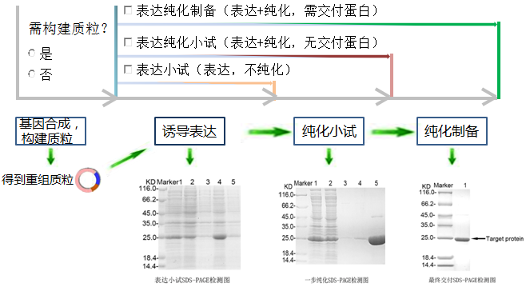

# 请选择服务类型

**质粒:**

需构建  客户提供

**蛋白:**

表达小试（看诱导表达结果）

交付：重组质粒及测序报告（不构建则无）、含质粒的菌株、结题报告。

表达纯化小试（看表达和纯化结果，无交付蛋白）

交付：重组质粒及测序报告（不构建则无）、含质粒的菌株、结题报告。

表达纯化制备（表达纯化+制备，需交付蛋白）

交付：重组质粒及测序报告（不构建则无）、含质粒的菌株、纯化蛋白、结题报告。

# 客户提供

1. **基因及蛋白信息：**

|  |  |
| --- | --- |
| 基因/蛋白名称 |  |
| GenBank号或序列链接 |  |
| 物种来源 |  |
| 蛋白定位 | (eg. 细胞浆，胞核，胞膜或者分泌蛋白) |
| 目标蛋白核酸序列 |  |
| 目的蛋白氨基酸序列 |  |
| 质粒来源 | 客户提供表达质粒或甘油菌  （为保证实验顺利进行，请提供重组质粒图谱、酶切位点、测序文件、宿主菌等信息） |
| 生工构建表达质粒：序列不优化，全基因合成构建 |
| 生工构建表达质粒：序列作优化，全基因合成构建 |
| 其他方式：（ ）。 |

1. **纯化目的蛋白要求**

|  |  |
| --- | --- |
| 融合标签 | 能否与HIS、GST、MBP等标签进行融合表达  不需要（无纯化标签，只做到表达小试，不做纯化）  可以融合表达（请标明何种标签 ） 标签位置  5’端  3’端 |
| 融合蛋白是否需要切除融合标签（能不切则不切）  需切除  不切除 |
| 如果蛋白需要切除标签，则标签与目的蛋白之间的蛋白酶识别位点有无要求（费用和周期相应增加）  烟草蚀纹病毒蛋白酶/TEV  人鼻病毒3C蛋白酶/3C  肠激酶/EK  其他蛋白酶 |
| 最终蛋白制备规格 | 量≥ mg（eg.1, 3, 5…..） 纯度≥ （eg. 80%, 85%, 90%）  (SDS-PAGE电泳鉴定蛋白纯度) |
| 浓度 | 默认≥0.3mg/ml  其他：≥ mg/ml。 如果需要更高浓度，费用和周期相应增加 |
| 蛋白保存缓冲液 | 默认50 mmol/L Tris, 300 mmol/L NaCl缓冲体系，视情况可能有甘油等  其他：（ ）  备注：缓冲液如要求必须避免某成分，请在项目前告知 |
| 内毒素 | 需要控制内毒素  不需要控制内毒素 |
| 蛋白后续用途 | 用途： (eg.抗原、酶活检测、生化实验原材料、蛋白晶体结构研究、细胞培养添加物等)  备注：活性不作保证，我们会尽量从上清中纯化目的蛋白（上清蛋白可以最大程度保持蛋白天然构象），但如果从上清中纯化目的蛋白困难，则从包涵体中纯化目的蛋白并透析。 |
| 其他特殊要求 |  |
| 蛋白发货状态 | 默认液体  冻干（费用和周期相应增加） |
| 验收标准说明 | 最终纯化蛋白的验收标准为：1）SDS-PAGE显示纯化蛋白满足理论分子量及纯度要求；2）必要时进行WB检测  备注：纯化的蛋白若满足验收标准视为合格。 |

1. **客户尝试过的实验情况**

|  |  |
| --- | --- |
| 从未进行过表达尝试 | |
| 进行过表达实验 | 未检测到表达, 可能原因是：（ ） |
| 有表达，只在上清表达  有表达，只在沉淀表达  上清沉淀均有表达  **请附上表达结果图，并注明分子量。**  客户表达条件：（ ） |
| 如果形成包涵体，是否做过复性 | 是 复性条件是  结果如何：  否 |
| 尝试过纯化方法或文献中的方法（请附文件）： |  |

客户实验其他补充：